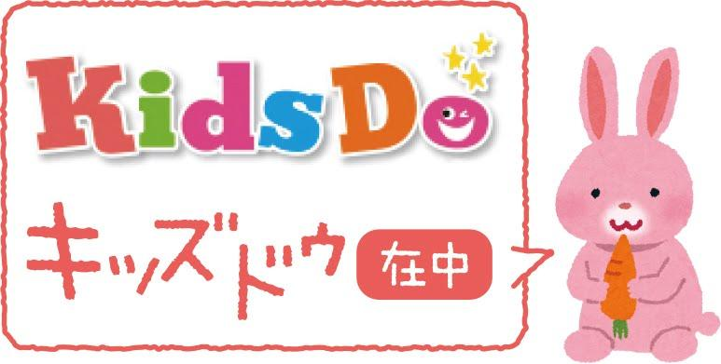 令和6年12月吉日

株式会社インターロジック

KidsDo香川版編集部

TEL 050-6875-5735

親子力を高めるフリーマガジン「KidsDo」お届けのご案内

拝啓　師走の候、皆様にはますますご清栄のこととお慶び申し上げます。

この度、KidsDo 香川版（１月・２月号）が出来ましたのでお届け致します。

　ぜひとも多くのお子様・保護者の皆様のお手元にお届けできますよう、ご協力のほどお願い申し上げます。

なお、広告掲載をご希望のクリニック、配布停止希望のご担当者さまは下記チェック項目を記入の上、FAXにてご連絡ください。

尚、次号は2025年2月下旬の発行予定でございます。

今後ともなにとぞ末永くご厚誼を賜りますようお願い申し上げます。

　敬具

KidsDoお届け部数：10部

□掲載希望（媒体資料送付希望）　　　□配布停止希望

下記の①②を記載の上、お手数ですが本紙をFAXでご返信くださいませ。

FAX　082-297-1322　株式会社インターロジック宛

①施設名（病院名・クリニック名等）（　　　　　　　　　　　　　　　　　　　　　　　　　　　　　　　　　）

②電話番号（　　　　　　　　　　　　　　　　　　　　　　　　　）

差し支えなければ、不要の理由をお聞かせください。

（　　　　　　　　　　　　　　　　　　　　　　　　　　　　　　　　　　　　　　　）